Öğrenciler için Ödev  Bir gazetecisin ve büyük halk kitlelerinin katıldığı bir olayı (pop konseri, maraton gibi) hakkında haber yapman gerekmektedir. Toplantıyı organize eden kişilerin tahmini katılımcı sayısı ile polisin sayıları arasında büyük bir fark olduğu görülmektedir. Bir gazeteci olarak katılımcı sayısını nasıl tahmin edersin?  Yönerge:  - Her bir kişiyi saymak mümkün değilse, bir noktada kaç kişinin olduğunu bulunduğunu tahmin etmek için bir plan geliştir.  - Yaptığın planını, tenefüste okul bahçesinde kaç kişinin olduğunu saymak için deneyebilirsin.  - Planını daha da geliştir ve yeniden tekrar dene.  - Yönteminin son halini okul gazetesinde haber olarak yayınla ve okul bahçesindeki öğrenci sayısı hakkında bilgi ver. | 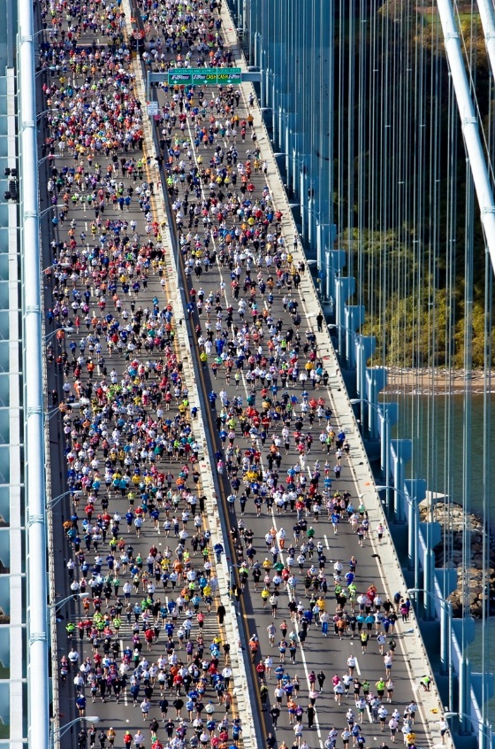  Foto: Fergal Carr  Freigegeben unter Lizenz cc-by-2.0

